在单机安装的基础上安装伪分布式，需要修改core-site.xml，hdfs-site.xml,mapred-site.xml
修改之后，执行初始化命令：
$ ./bin/hadoop namenode -formate
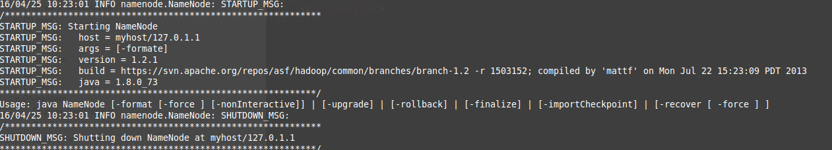

查看所有java进程
$jps

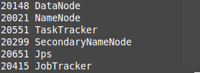

$ ./bin/hadoop dfs -put ./input/ input
$ ./bin/hadoop jar hadoop-examples-1.2.1.jar wordcount input output
$ hadoop dfs -ls /user/sunyan

$ ./bin/hadoop fs -cat output/*

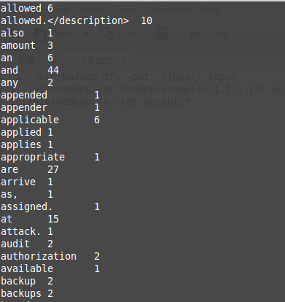

此时可以访问Web界面

